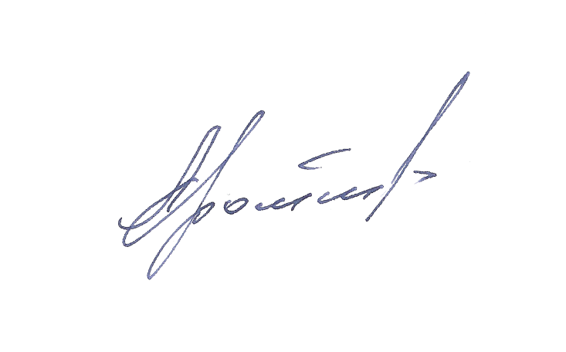
«УТВЕРЖДАЮ»
Председатель Правления
Ассоциации «Народные художественные
промыслы России»

________________________ Г.А. Дрожжин
« 25» июня 2019г.

Положение о Конкурсной программе Выставки-конкурса
«Великая Отечественная война в произведениях художников и мастеров народных художественных промыслов России»

В 2020 году исполняется 75 лет со дня Великой Победы. Все дальше уходит от нас 9 мая 1945 года, но мы по-прежнему помним, какой ценой достался нашим отцам и дедам тот день, и каждый год отмечаем этот праздник со слезами на глазах вместе с оставшимися в живых ветеранами.
Более семи десятилетий отделяют нас от 9 мая 1945 года, когда советский народ в ходе Великой Отечественной войны одержал Великую победу над нацистской Германией. Мы должны помнить героические традиции прошлого. День Победы – это праздник, который объединяет всех: и молодежь, и пожилые люди, и дети хранят светлую память о героях войны. Великая Победа мая 1945 года, а иначе ее именовать нельзя, побуждает нас с уважением и благодарностью вспомнить всех тех, кто самоотверженно сражался с нацистами, кто отдал свою жизнь во имя жизни миллионов других людей, а также суверенитета не только нашей Родины, но и большей части государств Европы.
Учитывая особую значимость события мирового масштаба – празднования дня Великой Победы, Ассоциация «Народные художественные промыслы России» объявляет конкурс по теме «Великая Отечественная война в произведениях художников и мастеров народных художественных промыслов России».
Проведение выставки по результатам конкурса запланировано в 2020 году.
Цели конкурса – выявление и поддержка мастеров и художников народных художественных промыслов, преподавателей и учащихся художественных учебных заведений, стимулирование и пропаганда их творческой деятельности, направленной на сохранение и развитие традиций народного искусства регионов России. Выставка-конкурс задумана, как инструмент по нравственно-патриотическому, культурному и творческому диалогу с поколением, которое может потеряться в современном мире. Хранить память о событиях Великой войны и передавать ее из поколения в поколение, на это нацелен выставка, а также на формирование чувства патриотизма, уважительного отношения к старшему поколению, к истории своей страны.

Для победителей конкурса учреждены дипломы лауреатов и денежные премии.

Условия Конкурса

- В конкурсе принимают участие профессиональные художники и мастера народных промыслов, а также студенты учебных заведений, ведущих подготовку кадров для предприятий народных промыслов. Выставки представленных работ пройдут в Москве, Смоленске и Туле в 2020 году.
- Участие в конкурсе бесплатное.
- На смотр-конкурс принимаются работы, выполненные авторами за последние пять лет, но не представлявшиеся ранее на другие конкурсы.
- Конкурсные работы должны иметь ярлык с обязательным указанием сведений об авторе: Фамилия, Имя, Отчество – полностью, год рождения, место работы или учебы, занимаемая должность, наименование конкурсных работ (название, материал и техника исполнения, год создания, розничная цена изделия).
- Работы принимаются по адресу: 117218, г. Москва, ул. Кржижановского, 21/33, Ассоциация «Народные художественные промыслы России», понедельник – четверг с 9.00 до 18.00, пятница с 9.00 до 16.45 час, без перерыва на обед.
- Прием конкурсных работ по указанному адресу, будет проводиться не позднее 31 октября 2019 г., выслав заявку на участие (Приложение 1), а также фотографии изделий, для предварительного отбора, по электронной почте. Заявки принимаются не позднее 10 октября 2019 года.
- Оценку конкурсных работ проводит Экспертный совет, в состав которого входят ведущие специалисты в области декоративно-прикладного и народного искусства, и Ассоциация «Народные художественные промыслы России».
- Решение Экспертного Совета является окончательным. В случае возникновения претензий к работам-победителям, всю ответственность за авторскую принадлежность несёт заявитель, он же вступает в арбитражные споры и судебные разбирательства.
- После завершения конкурса, представленные работы возвращаются авторам.
- Результаты конкурса публикуются в средствах массовой информации и размещаются на официальном сайте Ассоциации «Народные художественные промыслы России».
- Оргкомитет оставляет за собой право использовать любые конкурсные работы для рекламы Выставки-конкурса «Великая Отечественная война в произведениях художников и мастеров народных художественных промыслов России», безвозмездно их экспонировать и публиковать.
- Заявка на участие (Приложение 1) может быть скопирована на сайте Ассоциации «Народные художественные промыслы России» - www.nkhp.ru или получена по адресу: 117218, г. Москва, г. Москва, ул. Кржижановского, 21/33, Ассоциация «Народные художественные промыслы России», тел. (499)124 25 44, (499)125 67 92, факс (499)124 63 79, E-mail: nkhp-hto@mail.ru, nkhp@mail.ru, yantkova@mail.ru

Оргкомитет Конкурса

Оргкомитет Конкурса осуществляет общее руководство и текущую организационную работу, вырабатывает критерии оценки представленных работ, утверждает членов Экспертного совета конкурса, подводит окончательные итоги, осуществляет рекламную и издательскую деятельность. Оргкомитет может отклонить от участия в конкурсе работу, не отвечающую условиям и критериям Конкурса.

Оргкомитет - Ассоциация «Народные художественные промыслы России»:
117218, г. Москва, ул. Кржижановского, 21/33, Ассоциация «Народные художественные промыслы России», Гуляева Татьяна Алексеевна, Янткова Татьяна Михайловна, Бокова Мария Викторовна, тел. (499)125 67 92, (499)124 25 44, факс (499)124 63 79, E-mail: nkhp-hto@mail.ru, nkhp@mail.ru, yantkova@mail.ru, www.nkhp.ru

